　　　　　　第3回研修会アンケート結果

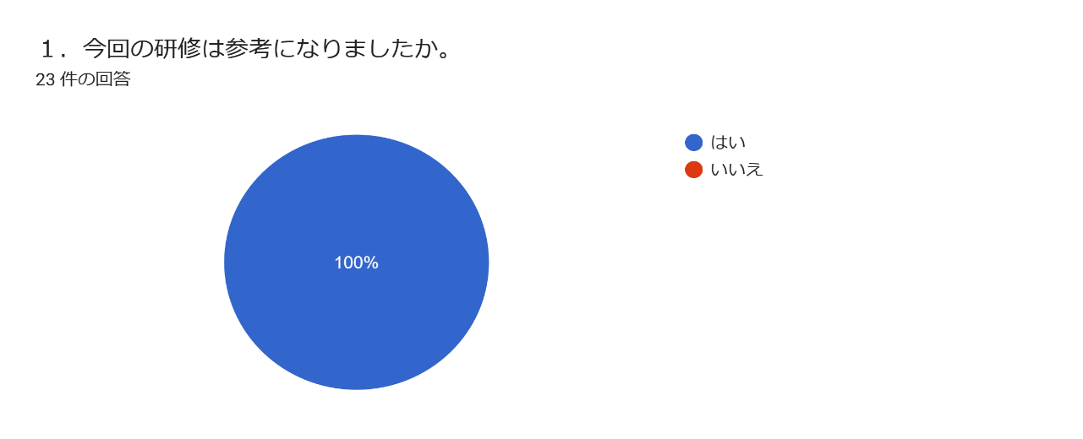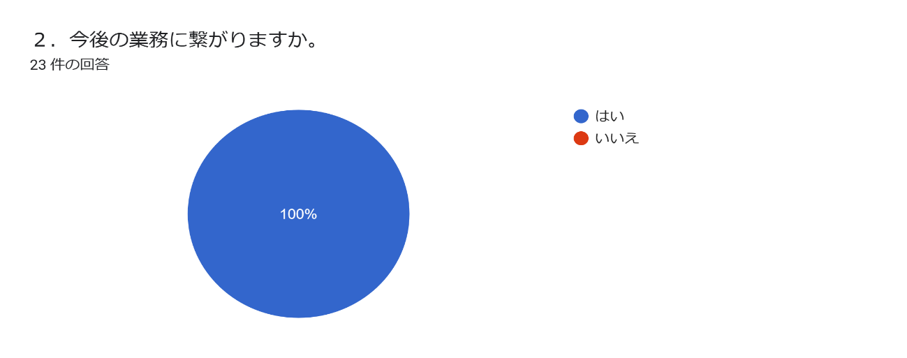

3．薬剤師会との研修で、今後受けたい内容がありましたらご記入ください。11 件の回答

また症例を通したグループワークができたらと思います。 よろしくお願い致します。

事例検討よりも時間をかけて薬剤師さんと話をしてみたいと思いました。

薬剤師とケアマネジャーの連携方法について　（相談シートがあると最初の相談がしやすい）

薬剤師との連携に取り組んでいる地域の話

精神疾患（向精神薬など）について

市販薬やいろいろな健康食品と漢方薬など合わせて飲む方が多いため相談したい。

どうしてもそれぞれの立場での話になりがちなので、どんな協力ができるのかを話し合える場があるといいと思います。

高齢者の多くの方が下剤、眠剤や精神薬を内服されているため、分類や効果について学べると良いと思う。

糖尿病・がん

事例検討会を毎年続けてほしい

事例検討をしていきたい。

4.今回の研修について、ご意見がありましたら回答ください。14 件の回答

オンラインでなく対面でできてよかった。これからもできる限り対面で行いたい。

薬剤師さんの業務だけでなく、自らの介護経験を聞くことができました。 専門職のまえに一個人としての介護への想いや経験が、業務へ反映されている とても素晴らしいお話でした。 参加させていただき本当に良かったと思います。 ありがとうございました。

対面での研修は顔の見える関係が作れるのでいいと思う。

現に介護サービスにつながっておらず、認知症で服薬管理ができていない高齢者の方が何人かいらっしゃるので、講義を含めとても勉強になりました。またグループワークでは、薬剤師さんの視点が私自身のアセスメントの気づきにもなったので、とても有意義な研修になりました。ありがとうございました。

対面研修で、直接薬剤師とグループワークができとてもよかったです。電話で相談するよりも、薬局へ直接伺って相談させていただける関係ができたら、より今後の支援に繋がっていけると感じました。

顔を合わせて話す機会を持てたことが、本当に良かったです

認知症について、ケアマネ目線、薬剤師さん目線とで様々な意見が聞け良かった。また、薬剤師さんとお話ができて良かった。集合研修で良かった。

顔見知りになることが今後のサービスに役立つので定期的に開催してほしい。

顔の見える関係ができると相談もしやすいので、こういった研修は有難いです。 ケアマネに望むことなど直接意見を聞けたので良かったです。

だんだん顔の見える関係づくりができてきているのか、雰囲気がとてもよかった。 グループワークではケースの情報が少なくて想像によることが多かった。もう少し情報があるともっといい話ができたのではないかと思う。

久しぶりの対面でしたが、リモートより親密に交流出来たと思います。

事例を一題にして、もう少し話し合う時間があればよいように思う。

看取りケアー（訪問看護との連携）

久しぶりの対面でのグループワークでしたがリモートにはない良さを感じました。